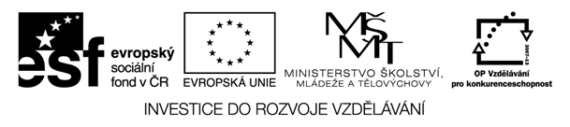

Metodický plán
Téma: A Christmas Carol
Cíl workshopu: žáci se zábavnou formou seznámí s klasickým dílem anglické literatury, osvojí si slovní zásobu spojenou s tématem Vánoc, žáci si procvičí vedení dialogu, osvojí si fráze vyjadřující názor
Jazyková úroveň: B1 - B2
Pomůcky: pracovní listy
Poznámky: čas jednotlivých úkolů se může měnit v závislosti na schopnostech žáků
Zpracovala: Mgr. Hana Heiserová

Číslo aktivity | aktivita | Čas (min.) | Co dělá učitel/ žák | Pomůcky
1 | Samostatná práce | 10 | Žák spojuje jednotlivé autory britské literatury s jejich díly, poté kontrola práce spolu s učitelem | Pracovní list
2 | Svátky v anglicky mluvících zemích | 10 | Žáci přiřadí různé svátky, které se slaví v anglicky mluvících zemích, ke dnům, kdy se slaví. Poté mohou o jednotlivých svátcích diskutovat, jak se slaví apod. | Pracovní list
3 | Diskuse před představením | 10 | Žáci diskutují o otázkách týkajících se tématu Vánoc, čerpají ze své vlastní zkušenosti | Pracovní list
4 | Slovní zásoba | 10 | Žáci společně s učitelem diskutují o věcech, které jsou spojeny s Vánocemi | Pracovní list
5 | Brainstorming | 10 | Žáci společně odpovídají na otázky, diskutují o hře na motivy díla Charlese Dickense | Pracovní list
6 | Pravda / Nepravda | 10 | Žáci označí věty Pravda / Nepravda a nepravdivé věty opraví | Pracovní list
7 | Další aktivita | 20 | Žáci se před sledováním hry seznámili s některými věcmi typickými pro anglické Vánoce, nyní sledují video, jak si vyrobit Christmas cracker a sami si ho také vyrobí | Papír, pastelky

